Skrivanvisningar för Teknisk Order Allmän, AF
Regler och anvisningar enligt B1 Teknisk Order skall alltid följas.
I detta dokument ges skrivanvisningar för permanent och temporär Teknisk Order Allmän, AF. Utöver dessa finns:
- allmänna anvisningar som berör samtliga TO-typer som är samlade i Gemensamma skrivanvisningar för Teknisk Order.
- gemensamma anvisningar som gäller för både TO och bokpublikationer (varnings- och upplysningstexter, skyddsinformation för personer och yttre miljö, grafisk utformning, illustrationer, språk och ändringsmarkeringar). Dessa finns i Gemensamma anvisningar för TO och bokpublikationer.

Allmänt
Dokumentet behandlar permanent Teknisk Order Allmän och temporär Teknisk Order Allmän.
För temporär Teknisk Order Allmän, se även avsnitt Skrivanvisningar för Teknisk Order för temporära underhållsåtgärder.
Anvisningarna för hur en AF ska skrivas är inte bindande. TO-typen AF anpassas i varje särskilt fall innehållsmässigt för den materiel och/eller verksamhet som TOn ska omfatta. Skribenten ska utforma AF så att den i sak och till omfång är anpassad till verksamhetens komplexitet.
Med verksamhet avses åtgärd, rutinbeskrivning, bestämmelse, anvisning och information.
När verksamhet klassas som temporär ges Temporär TO AF (Gul) ut. Valet av TO-typ görs på samma grunder som för permanent TO. Detaljerad information om kriterier för användning av de olika TO-typerna finns under respektive rubrik i detta dokument.
När TOn avser åtgärder som ska utföras ska skribenten välja och beskriva åtgärderna i sådan ordningsföljd att de kan utföras med minimal risk för person-, yttre miljö- eller materielskada men i övrigt så att arbetet kan bedrivas rationellt.
När det finns risk för person-, yttre miljö- eller materielskador ska lämpliga skyddsåtgärder och utbildningskrav anges och i förekommande fall kompletteras med referens till myndighetsföreskrift, särskilt säkerhetsdatablad eller instruktion. Hantering av yttre miljö och hälsorisker i materielpublikationer finns beskriven i avsnitt Gemensamma anvisningar för TO och bokpublikationer, Skyddsinformation för personer och yttre miljö.
För varje typ av verksamhet ska som regel separat TO tas fram. I en del fall kan det dock vara lämpligare att beskriva närliggande verksamheter i en gemensam AF. Vid tveksamhet diskuteras frågan med FMVs publikationsansvarige beställare.
Det är inte tillåtet att lämna sekretessbelagda uppgifter i AF, t ex leveranstakt eller mängd av viss materiel och förnödenhet. Hänvisning till andra dokument ska markeras i högermarginalen.

Avsnittsindelning
En AF bör delas in i lämpliga huvudavsnitt och vid behov även i underavsnitt. Avsnitten ska numreras med ett nytt nummer för varje ny typ av verksamhet. Förklarande text som hör ihop med vissa moment ska inte ges nytt nummer. Anledningen är främst att möjlighet därmed ges att dels referera till valda delar i annan TO, dels att dokumentera (signera av) genomförd verksamhet.
Exempel på indelning i avsnitt:
- Allmänt, orientering
- Övriga avsnitt.

Dispositionsmall med ledtexter
Detta avsnitt tar upp alla uppgifter som kan förekomma i en Teknisk Order Allmän, AF. Positionerna refererar till bild över första sidans disposition. Efter varje position förtydligas vilka de uppgifter är som ska anges.
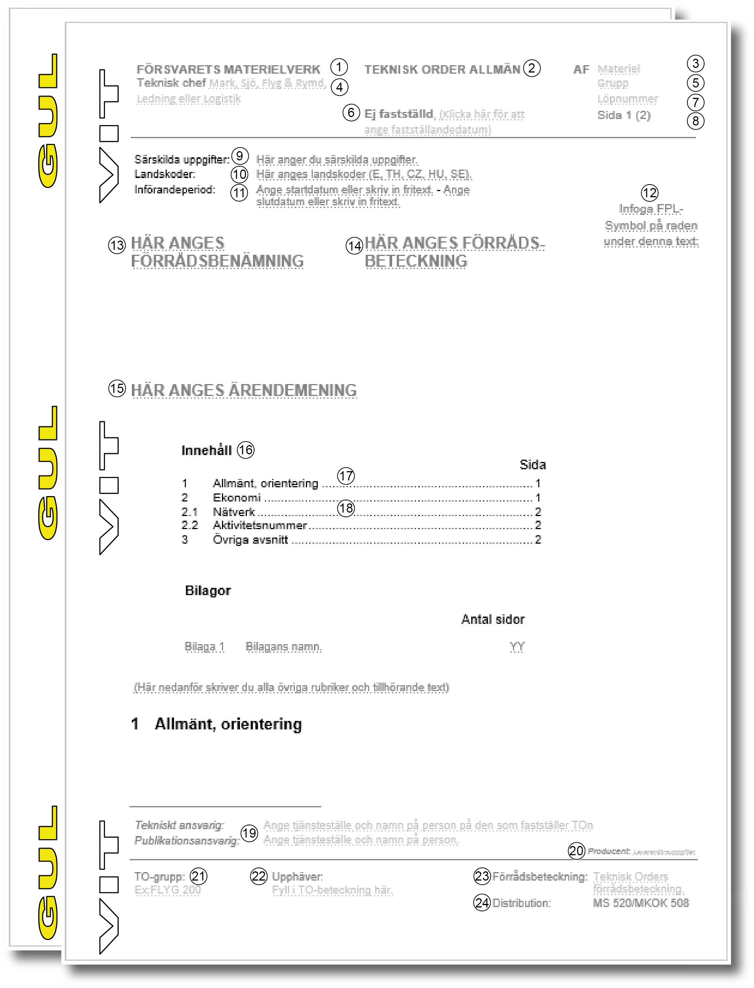
Bild 13 Teknisk Order Allmän, AF. Disposition

- Fastställande myndighet
Fylls i enligt motsvarande rubrik i dokumentet Gemensamma skrivanvisningar för Teknisk Order, avsnitt Satsytans disposition på förstasida.
- TO-typ
Ange TO-typ, dvs TEKNISK ORDER ALLMÄN, med versaler.
- Materiel
Ange för vilken materiel TOn gäller. Uppgift om materiel finns angiven i publikationsspecifikationen eller erhålls direkt från FMVs publikationsansvarige beställare.
Materiel är en del av TO-beteckning enligt vad som tidigare erhållits från tekniska.order@combitech.se.
Öppna alltid den mall som motsvarar TO-typen i TO-beteckningen, t.ex. TEKNISK ORDER ALLMÄN

Ange TO-beteckning på formatet MATERIEL-GRUPP-LÖPNUMMER.
Exempel: MF FPL 39 3210-123456
TYP: MF (redan ifyllt i sidhuvudet)
MATERIEL: FPL 39
GRUPP: 3210
LÖPNUMMER: 123456

OBS! TO-beteckningen på sidan 2 och framåt hämtas från första sidan och uppdateras automatiskt. Uppdatering sker vid förhandsgranskning av utskrift eller faktisk utskrift till skrivare eller PDF. Det går även att manuellt uppdatera fältet genom att högerklicka på fältet och välja Uppdatera fält.
- Teknisk chef
Fylls i enligt motsvarande rubrik i dokumentet Gemensamma skrivanvisningar för Teknisk Order, avsnitt Satsytans disposition på förstasida.
- Grupp
Ange nummer på grupp. Uppgiften finns angiven i publikationsspecifikationen eller erhålls direkt från publikationsansvarig beställare.
- Fastställelsedatum
Fylls i enligt motsvarande rubrik i dokumentet Gemensamma skrivanvisningar för Teknisk Order, avsnitt Satsytans disposition på förstasida.
- Löpnummer
Ange löpnummer och eventuell utgåvebokstav. Uppgiften finns angiven i publikationsspecifikationen eller erhålls direkt från publikationsansvarig beställare.
- Sidnummer
Sidnummer och på sidan 1 (inom parentes) även totala antalet sidor i TOn genereras automatiskt och behöver inte anges manuellt.

- Särskilda uppgifter
Fylls i enligt motsvarande rubrik i dokumentet Gemensamma skrivanvisningar för Teknisk Order, avsnitt Satsytans disposition på förstasida.
Uppgifterna finns angivna i publikationsspecifikationen eller erhålls direkt från publikationsansvarig beställare.
- Landskoder
Fylls i enligt motsvarande rubrik i dokumentet Gemensamma skrivanvisningar för Teknisk Order, avsnitt Satsytans disposition på förstasida.
- Införandeperiod
Fylls i enligt motsvarande rubrik i dokumentet Gemensamma skrivanvisningar för Teknisk Order, avsnitt Satsytans disposition på förstasida.
- Flygplanssymbol
Fylls i enligt motsvarande rubrik i dokumentet Gemensamma skrivanvisningar för Teknisk Order, avsnitt Satsytans disposition på förstasida.
Uppgift om flygplanssymbol ska tillämpas på aktuell TO anges i publikationsspecifikationen eller erhålls direkt från publikationsansvarig beställare.
- Förrådsbenämning
- Förrådsbeteckning
Fylls i enligt motsvarande rubriker i dokumentet Gemensamma skrivanvisningar för Teknisk Order, avsnitt Satsytans disposition på förstasida.
- Ärendemening
Fylls i enligt motsvarande rubrik i dokumentet Gemensamma skrivanvisningar för Teknisk Order, avsnitt Satsytans disposition på förstasida.
Se dokument Generella skrivanvisningar för Teknisk Order, avsnitt Satsytans disposition på förstasida.
- Innehåll
Fylls i enligt motsvarande rubrik i dokumentet Gemensamma skrivanvisningar för Teknisk Order, avsnitt Satsytans disposition på förstasida.
Se dokument Generella skrivanvisningar för Teknisk Order, avsnitt Satsytans disposition på förstasida.
- Allmänt, orientering
Ange kortfattat varför AF ges ut och i korta ordalag vad den innehåller.
OBS! Andra TO-typer har tvingande rubriker, se skrivanvisningar för respektive TO-typ.
- Övriga avsnitt
Rubriker, text och bilder i övriga avsnitt styrs av behovet och anpassas i varje särskilt fall till verksamheten som AF avser.
För information om yttre miljö- och hälsorisker, se del B1 Teknisk order, dokument Gemensamma anvisningar för TO och bokpublikationer, avsnitt Skyddsinformation för personer och yttre miljö.

- Tekniskt ansvarig och Publikationsansvarig
Fylls i enligt motsvarande rubrik i dokumentet Gemensamma skrivanvisningar för Teknisk Order, avsnitt Satsytans disposition på förstasida.
Uppgifterna finns angivna i publikationsspecifikationen eller erhålls direkt från publikationsansvarig beställare.
- Producent
Fylls i enligt motsvarande rubrik i dokumentet Gemensamma skrivanvisningar för Teknisk Order, avsnitt Satsytans disposition på förstasida.
- TO-grupp
Ange berörd TO-grupp enligt beskriven uppbyggnad i del B1 Teknisk order samt enligt motsvarande rubrik i dokumentet Gemensamma skrivanvisningar för Teknisk Order, avsnitt Satsytans disposition på förstasida.
Uppgiften finns angiven i publikationsspecifikationen eller erhålls direkt från publikationsansvarig beställare.
- Upphäver
Fylls i enligt motsvarande rubrik i dokumentet Gemensamma skrivanvisningar för Teknisk Order, avsnitt Satsytans disposition på förstasida.
Uppgiften finns angiven i publikationsspecifikationen eller erhålls direkt från publikationsansvarig beställare.
- Förrådsbeteckning
Fylls i enligt motsvarande rubrik i dokumentet Gemensamma skrivanvisningar för Teknisk Order, avsnitt Satsytans disposition på förstasida.
Förrådsbeteckning finns angiven i publikationsspecifikationen eller erhålls direkt från publikationsansvarig beställare.
- Distribution
Ange MS520/MKOK 508.

